МИНОБРНАУКИ РОССИИ

Федеральное государственное бюджетное образовательное учреждение высшего образования

НИЖЕГОРОДСКИЙ ГОСУДАРСТВЕННЫЙ ТЕХНИЧЕСКИЙ

УНИВЕРСИТЕТ им. Р.Е.АЛЕКСЕЕВА

Институт радиоэлектроники и информационных технологий

Кафедра информатики и систем управления

Лабораторная работа № 1 «Реализация пошаговых блок-схем алгоритмов»(наименование темы проекта или работы)

ОТЧЕТ

по лабораторной работе

по дисциплине

Информатика и компьютерные технологии .

(наименование дисциплины)

РУКОВОДИТЕЛЬ:

________________ Шагалова П.А. .

(подпись) (фамилия, и.,о.)

СТУДЕНТ:

________________ Демидов К. К. .

(подпись) (фамилия, и.,о.)

23-ИСз .

(шифр группы)

Работа защищена «___» ____________

С оценкой ________________________

Нижний Новгород 2024

**Задание к выполнению лабораторной работы № 1.**

**Реализация пошаговых блок-схем алгоритмов.**

**Вариант 11**

**Задание на лабораторную работу:**

Задана строка, в которой есть одна открывающаяся и одна закрывающаяся скобка. Получить последовательность символов, «расположенных в скобках».

**Цель работы:**

Научиться строить блок-схемы алгоритмов, выполнить задание по варианту.

**Ход работы:** Рисунок 1 - Блок-схема основного алгоритма.



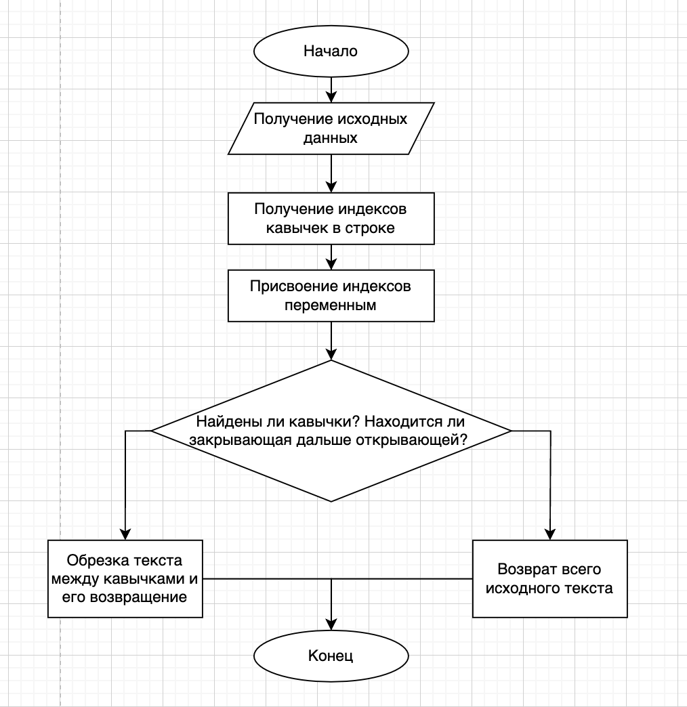

**Алгоритм:**

1. Ищем необходимые элементы в строке

input.indexOf('«'), input.indexOf('»')

1. Присваиваем полученные значение переменным

const [start, end] = [input.indexOf('«'), input.indexOf('»')];

1. Проверяем найдены ли элементы (ели не найдены, вернется -1 у обоих и условие все равно не пройдет) и проверяем их порядок

end > start

* 1. true: Вырезаем текст из кавычек и возвращаем его
  2. false: Возвращаем исходный текст

return end > start ? input.slice(start + 1, end) : input;

**Вывод:**

Научился строить блок-схемы алгоритмов, выполнил задание по варианту. Реализация алгоритма выполнена на языке JavaScript. Код программы приведен в приложении 1.

Приложение 1.

Код программы:

**var** l,total:integer;

characters:string;

current:char;

**begin**

writeln('Введи текст');

readln(characters);

writeln('Введи символ');

readln(current);

**begin**

total:=0;

**for** l:=1 **to** length(characters) **do**

**if** current=characters[l] **then** total:=total+1;

**if** total<>0 **then**

writeln('Данных символов ', total)

**else**

writeln('Данных символов нет');

**end;**

**end.**